МИНИСТЕРСТВО ОБРАЗОВАНИЯ И НАУКИ РОССИЙСКОЙ ФЕДЕРАЦИИ

Федеральное государственное автономное образовательное учреждение высшего профессионального образования

«Университет ИТМО»

УТВЕРЖДАЮ .

Доцент

__________________ И. Е. Бочарова

«_______» ______________ 2014 г.

ОТЧЕТ  
О ВЫПОЛНЕНИИ ЛАБОРАТОРНОЙ РАБОТЫ

по курсу «Мультимедиа технологии»

по теме:

Кодирование речевых сигналов на основе линейного

предсказания

Студент гр. 3511 ___________________________ Трофимов В.А.

Студент гр. 3511 ___________________________ Шобей А.В.

Санкт-Петербург

2014

**Вариант 4**

**Задание**

Задан речевой сигнал (каждый отсчет представлен 16 битовым целым числом). Разделить сигнал на кадры по 240 отсчетов каждый.

Для каждого кадра:

* Вычислите коэффициенты уравнений Юла-Уокера, описывающих фильтр 10 порядка, автокорреляционным методом.
* Найдите решение уравнений Юла-Уокера методом Левинсона-Дарбина.
* Запишите рекуррентное уравнение предсказывающего фильтра.
* Запишите рекуррентное уравнение синтезирующего фильтра.
* Запишите передаточную функцию предсказывающего фильтра и его амплитудно-частотную характеристику.
* Запишите передаточную функцию синтезирующего фильтра и его амплитудно-частотную характеристику.
* Вычислите сигнал ошибки предсказания.
* Выполните равномерное скалярное квантование коэффициентов фильтра и квантованного сигнала ошибки.
* Оцените число битов на представление квантованных коэффициентов фильтра и квантованного сигнала ошибки.
* Оцените коэффициент сжатия.
* Восстановите речевой сигнал из квантованных данных
* Оцените относительную среднеквадратичную ошибку, возникающую при аппроксимации исходного сигнала восстановленным.

**Программа**

function [] = lab2_04_trofiv_shobey()

clc;

n = 10;

frameSize = 240;

inputFileName = 'INST.WAV';

step = 0.00306;

initinalStepE = 0.001;

repeats = 30;

compression = zeros(repeats, 1);

relativeError = zeros(repeats, 1);

for i = 1 : repeats

stepE = initinalStepE * i;

traceFrame = i;

fprintf('Input file: %s\n', inputFileName);

fprintf('Step: %f\n', step);

fprintf('StepE: %f\n', stepE);

[compression(i), relativeError(i)] = process(inputFileName, n, step, stepE, frameSize, traceFrame);

fprintf('\n\n');

end

plot(compression, relativeError);

end

function [header, data] = readFile(inputFileName)

file = fopen(inputFileName, 'r');

stream = fread(file, 'short');

fclose(file);

header = stream(1 : 44);

data = stream(45 : length(stream));

end

function [] = writeFile(header, data, outputFileName)

file = fopen(outputFileName, 'w');

header = header';

buffer = [header data];

fwrite(file, buffer, 'short');

fclose(file);

end

function[result] = entropy(x)

maxX = max(x);

minX = min(x);

result = 0;

p = zeros(maxX - minX + 1, 1);

for k = 1 : length(x)

p(x(k) - minX + 1) = p(x(k) - minX + 1) + 1;

end

for k = 1 : length(p)

if p(k) ~= 0

result = result - (p(k) / length(x) * log2(p(k) / length(x)));

end

end

end

function [compression, relativeError] = process(inputFileName, m, step, stepE, frameSize, traceFrame)

[header, data] = readFile(inputFileName);

frameCount = floor(length(data) / frameSize);

fprintf('Total frames: %d\n\n', frameCount);

input = zeros(frameCount * frameSize, 1);

quantizedA = [];

quantizedE = [];

restoredA = [];

restoredE = [];

restoredData = [];

squareDifferencefForD = 0;

squareForD = 0;

p = m + 1;

for i = 1 : frameCount

if (i == traceFrame)

fprintf('Trace for frame %d:\n', i);

end

currentFrame = data((i - 1) * frameSize + 1 : i * frameSize);

input((i - 1) * frameSize + 1 : i * frameSize) = currentFrame;

% Autocorrelation method

c = zeros(p);

for j = 1 : p

for k = 1 : p

l = currentFrame(1 : frameSize - abs(j - k));

r = currentFrame(abs(j - k) + 1 : frameSize);

c(j, k) = l' * r / frameSize;

end

end

r = zeros(1, p);

for j = 1 : p

r(j) = c(1, j) / c(1, 1);

end

if (i == traceFrame)

fprintf('Yule–Walker coefficients:\n');

for j = 1 : p

fprintf('R(%d) = %9.6f\n', j, r(j));

end

end

% Levinson-Durbin

E = zeros(1, p);

E(1) = r(1);

a = 0;

for j = 2 : p

if (j == 2)

currentA = (r(j) - (0 * r(j - 1))) / E(j - 1);

a = currentA;

else

currentA = (r(j) - sum(a .* r(j - 1 : -1 : 2))) / E(j - 1);

a(1 : j - 2) = a(1 : j - 2) - currentA * a(j - 2 : -1 : 1);

a = [a currentA]; %#ok<AGROW>

end

currentE = E(j - 1) * (1 - a(j - 1) ^ 2);

E(j) = currentE;

end

if (i == traceFrame)

fprintf('\nLevinson-Durbin solution:\n');

for j = 1 : m

fprintf('a(%d) = %9.6f\n', j, a(j));

end

fprintf('E = %9.6f\n\n', E(m));

end

tempCurrent = zeros(1, frameSize + p - 1);

tempCurrent(p : length(tempCurrent)) = currentFrame;

e = zeros(frameSize + p - 1);

for j = p : frameSize + p - 1

e(j) = tempCurrent(j) - sum(a .* tempCurrent(j - 1 : -1 : j - p + 1));

end

quantizedA = [quantizedA round(a / step)]; %#ok<AGROW>

temp = round(e / stepE);

quantizedE = [quantizedE temp(p : frameSize + p - 1)]; %#ok<AGROW>

indexStart = (i - 1) * frameSize + 1;

indexEnd = (i - 1) * frameSize + frameSize;

quantizedEBlock = (quantizedE(indexStart : indexEnd));

restoredE = [restoredE stepE * quantizedEBlock]; %#ok<AGROW>

indexStart = (i - 1) * m + 1;

indexEnd = (i - 1) * m + m;

quantizedABlock = quantizedA(indexStart : indexEnd);

restoredA = [restoredA step * quantizedABlock]; %#ok<AGROW>

indexStart = (i - 1) * frameSize + 1;

indexEnd = (i - 1) * frameSize + frameSize;

tempE = zeros(1, frameSize + p - 1);

tempE(p : frameSize + p - 1) = restoredE(indexStart : indexEnd);

temp = zeros(1, frameSize + p - 1);

for j = p : frameSize + p - 1

l = restoredA((i - 1) * m + 1 : (i - 1) * m + m);

r = temp(j - 1 : -1 : j - m);

summ = sum(l .* r);

temp(j) = tempE(j) + summ;

end

restoredData = [restoredData temp(p : frameSize + p - 1)]; %#ok<AGROW>

encoded = temp(p : p + frameSize - 1);

startIndex = (i - 1) * frameSize + 1;

endIndex = (i - 1) * frameSize + frameSize;

original = data(startIndex : endIndex);

for j = 1 : frameSize

squareForD = squareForD + (encoded(j)) ^ 2;

squareDifferencefForD = squareDifferencefForD + (encoded(j) - original(j)) ^ 2;

end

if (i == traceFrame)

fprintf('Amplitude function\n');

fprintf('A(w)=sqrt( (1 ');

for alpha = 1 : p - 1

if (a(alpha) > 0)

fprintf('- %4.3f * cos(%d wT) ', a(alpha), alpha);

else

fprintf('+ %4.3f * cos(%d wT) ', -a(alpha), alpha);

end

end

fprintf(')^2 + ( ');

for alpha = 1 : p - 1

if (a(alpha) < 0)

fprintf('- %4.3f * sin(%d wT) ', -a(alpha), alpha);

else

fprintf('+ %4.3f * sin(%d wT) ', a(alpha), alpha);

end;

end;

fprintf(')^2)\n\n');

fprintf('Prediction filter: \ne(n) = x(n)-');

for j = 1 : m

fprintf('(%.3f)*x(n-%i)', a(j), j);

if (j ~= m)

fprintf('-');

end

end

fprintf('\n\n');

fprintf('Synthesis filter: \nxs(n) = e(n)+');

for j = 1 : m

fprintf('(%.3f)*x(n-%i)', a(j), j);

if (j ~= m)

fprintf('+');

end

end;

fprintf('\n\n');

fprintf('Transfer function of prediction filter: \nA(z)=1-((%.3f)*(1/z)+', a(1));

for j = 2 : m

fprintf('(%.3f)*(Z^-%i)', a(j),j);

end;

fprintf(')\n\n');

fprintf('Transfer function of synthesis filter: \nH(Z)=1/(1 - ((%.3f)*(1/z)', a(1));

for j = 2 : p - 1

fprintf('+(%.3f)*(Z^-%i)', a(j),j);

end;

fprintf('))\n\n');

end

end

name = strcat('restore', int2str(stepE), '.wav');

writeFile(header, restoredData, name);

D = squareDifferencefForD / (frameCount * frameSize);

Drelative = squareDifferencefForD / squareForD;

fprintf('D: %f\nD relative: %f\n\n', D, Drelative);

fprintf('Entropy for a: %f\n', entropy(quantizedA));

fprintf('Average bit count for a: %f\n', entropy(quantizedA) * (length(quantizedA)));

fprintf('Entropy for e: %f\n', entropy(quantizedE));

fprintf('Average bit count for a: %f\n\n', entropy(quantizedE) * (length(quantizedE)));

he = entropy(quantizedE);

ha = entropy(quantizedA);

originalSize = 16 * frameSize * frameCount;

compressedSize = (ha * m * frameCount + he * frameSize * frameCount);

compressionLevel = originalSize / compressedSize;

fprintf('Compression level: %f\n\n', compressionLevel);

relativeError = Drelative;

compression = compressionLevel;

end

**Вывод программы для step=0.02 и StepE = 100**

Input file: INST.WAV

Step: 0.020000

StepE: 100.000000

Total frames: 103

Trace for frame 1:

Yule–Walker coefficients:

R(1) = 1.000000

R(2) = 0.661093

R(3) = 0.320301

R(4) = 0.160450

R(5) = 0.086376

R(6) = -0.010229

R(7) = -0.127930

R(8) = -0.080858

R(9) = -0.168862

R(10) = -0.296428

R(11) = -0.294176

Levinson-Durbin solution:

a(1) = 0.852512

a(2) = -0.294970

a(3) = 0.036557

a(4) = 0.047141

a(5) = 0.056005

a(6) = -0.327546

a(7) = 0.412626

a(8) = -0.258013

a(9) = -0.107623

a(10) = 0.034159

E = 0.448087

Amplitude function

A(w)=sqrt( (1 - 0.853 * cos(1 wT) + 0.295 * cos(2 wT) - 0.037 * cos(3 wT) - 0.047 * cos(4 wT) - 0.056 * cos(5 wT) + 0.328 * cos(6 wT) - 0.413 * cos(7 wT) + 0.258 * cos(8 wT) + 0.108 * cos(9 wT) - 0.034 * cos(10 wT) )^2 + ( + 0.853 * sin(1 wT) - 0.295 * sin(2 wT) + 0.037 * sin(3 wT) + 0.047 * sin(4 wT) + 0.056 * sin(5 wT) - 0.328 * sin(6 wT) + 0.413 * sin(7 wT) - 0.258 * sin(8 wT) - 0.108 * sin(9 wT) + 0.034 * sin(10 wT) )^2)

Prediction filter:

e(n) = x(n)-(0.853)*x(n-1)-(-0.295)*x(n-2)-(0.037)*x(n-3)-(0.047)*x(n-4)-(0.056)*x(n-5)-(-0.328)*x(n-6)-(0.413)*x(n-7)-(-0.258)*x(n-8)-(-0.108)*x(n-9)-(0.034)*x(n-10)

Synthesis filter:

xs(n) = e(n)+(0.853)*x(n-1)+(-0.295)*x(n-2)+(0.037)*x(n-3)+(0.047)*x(n-4)+(0.056)*x(n-5)+(-0.328)*x(n-6)+(0.413)*x(n-7)+(-0.258)*x(n-8)+(-0.108)*x(n-9)+(0.034)*x(n-10)

Transfer function of prediction filter:

A(z)=1-((0.853)*(1/z)+(-0.295)*(Z^-2)(0.037)*(Z^-3)(0.047)*(Z^-4)(0.056)*(Z^-5)(-0.328)*(Z^-6)(0.413)*(Z^-7)(-0.258)*(Z^-8)(-0.108)*(Z^-9)(0.034)*(Z^-10))

Transfer function of synthesis filter:

H(Z)=1/(1 - ((0.853)*(1/z)+(-0.295)*(Z^-2)+(0.037)*(Z^-3)+(0.047)*(Z^-4)+(0.056)*(Z^-5)+(-0.328)*(Z^-6)+(0.413)*(Z^-7)+(-0.258)*(Z^-8)+(-0.108)*(Z^-9)+(0.034)*(Z^-10)))

D: 259686.353713

D relative: 0.030801

Entropy for a: 6.416572

Average bit count for a: 6609.068666

Entropy for e: 4.142095

Average bit count for a: 102392.589660

Compression level: 3.628569

**График зависимости относительной среднеквадратичной ошибки от степени сжатия при переборе StepE от 15 до 900 и step = 0.02**

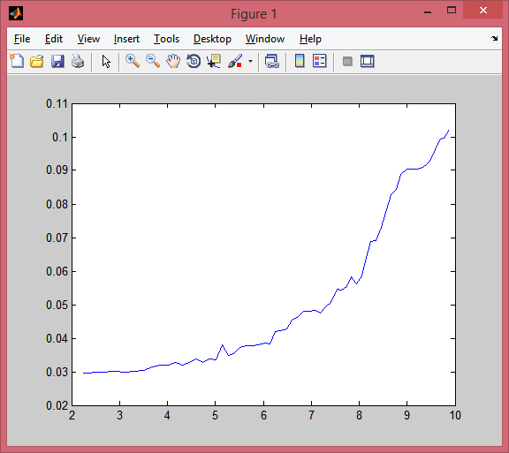

**График зависимости относительной среднеквадратичной ошибки от степени сжатия при переборе StepE от 1 до 30 и step = 0.02**

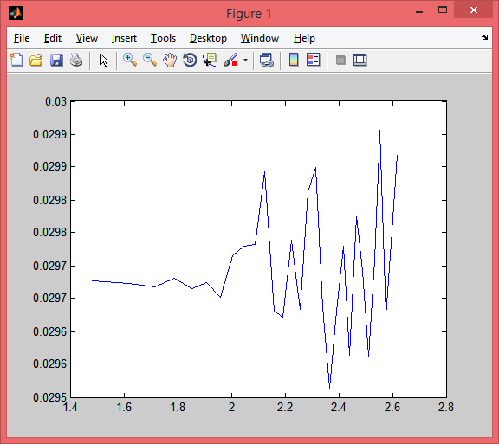

**График зависимости относительной среднеквадратичной ошибки от степени сжатия при переборе StepE от 0.001 до 0,03 и step = 0.00306**

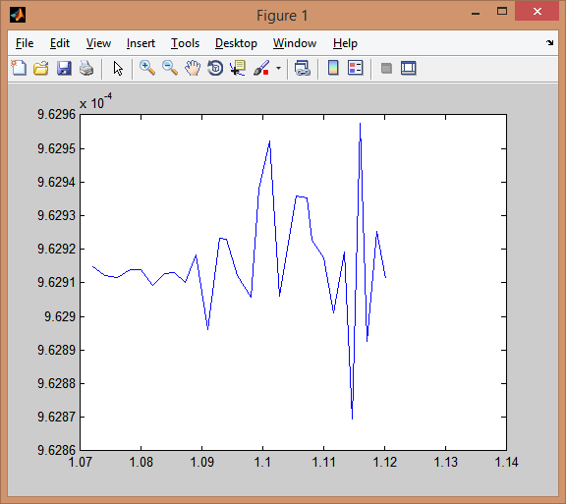

**Вывод**

Подбирая коэффициенты step и stepE, можно регулировать степень сжатия исходного сигнала, а также качество восстановленной последовательности. При сжатии 16x (step = 0.02; stepE = 1800), исходное сообщение различимо, но с заметными помехами. При сжатии 5.5x (step = 0.02; stepE = 300), исходное сообщение мало отличимо от оригинала.